Соблюдайте правила пожарной безопасности при эксплуатации бани
Наиболее частыми причинами возникновения пожаров в банях являются: нарушение правил пожарной безопасности, нарушение правил эксплуатации печного оборудования, неосторожное обращение с огнем, нарушение правил эксплуатации электрооборудования. Одной из основных причин является неосторожное обращение с огнём в состоянии алкогольного опьянения.
При эксплуатации бани, камина, печи – необходимо строго соблюдать правила пожарной безопасности. При строительстве бани или проектировании печи и камина, пожарная безопасность является наиболее важным фактором. Чтобы избежать неприятных последствий, нужно обратить внимание на особенности постройки и эксплуатации бани, печи или камина.
Необходимо позаботиться о том, чтобы деревянные, а значит легковозгараемые части бани, были изолированы или удалены на значительное расстояние от горячих частей печи и дымохода. Для изоляции может служить или несгораемый материал или материал с низкой теплопроводностью.
В случае если у толстостенной печи-каменки сгораемое основание, то расстояние от пола до дна зольника должно составлять не менее 13 - 15 см, а до дна дымооборотов - 22 - 24 см. Если же основание несгораемое, дно зольника и все дымообороты могут находиться на уровне пола.
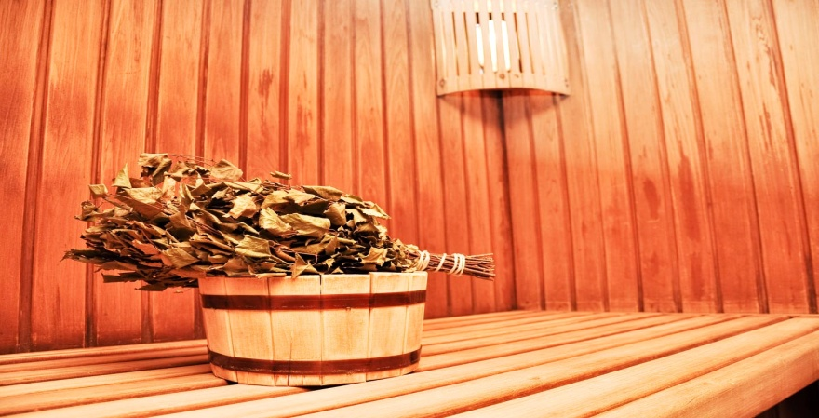
-Печи с тонкими стенками необходимо отделять от деревянного пола асбестовым картоном, толщиной 10 - 12 мм и набитой поверх него кровельной сталью.
-Печи из металла следует устанавливать на основании из двух рядов кирпичей. Под кирпичами должен находиться двойной слой, пропитанного глиняным раствором войлока.
-Чтобы защитить пол от возгорания и от выпавших углей, на полу у топочной дверцы нужно прибить металлический лист.
-Между топочной дверцей и противоположной стеной должно быть расстояние не менее 150 см. Та стена, которая находится вокруг топочной дверцы, должна быть оштукатурена или обита кровельной сталью, под которую нужно подложить войлок, пропитанный глиняным раствором.
-Обязательно следите за тем, чтобы расстояние между печью и деревянной стеной или другой перегородкой было около 15 см, а между ближайшим дымооборотом и стеной около 20 -25 см.
-Верхние перекрытия теплоемкой печи должны находиться в 30 -35 см от сгораемого потолка, если масса печи более 700 кг и в 40-45 см, если масса меньше.
-Необходимо следить за печью и дымоходами и своевременно заделывать трещины. Дымовые каналы следует регулярно прочищать от скопившейся сажи.
-Места соприкосновения крыши (любые виды покрытия) с трубой нужно защитить дымовым воротником из кровельной стали.
Пожарная безопасность при топке печей дровами и другими видами твердого топлива.
Соблюдение противопожарной безопасности при топке печей чрезвычайно важно, так как почти половина всех пожаров в домах, имеющих печное отопление, происходит из-за неисправности печей и дымоходов, а также их неправильной эксплуатации.
Хотя дерево воспламеняется при температуре около 300 градусов, самовозгорание возможно и в результате длительного соприкосновения с объектами, нагретыми всего лишь до 100 градусов. Вследствие чего, следует обращать особое внимание на места прохода дымовых труб через междуэтажные и чердачные помещения.
Основное требование пожарной профилактики сводится к тому, что все деревянные части здания должны находиться на достаточном расстоянии от печи и дымоходов или должны быть хорошо изолированными от них, для чего применяется кирпич, асбест, или пропитанный глиняным раствором войлок. Конструкции же, не защищенные от возгорания, должны находиться от внутренних поверхностей кирпичных печей и дымоходов на расстоянии не меньше 38 см, а у металлических нефутерованных печей - на расстоянии не менее одного метра.
Верхнее перекрытие печи делается не менее чем из трех слоев кладки.
Сгораемые конструкции крыши (стропила, обрешётка) не должны находиться ближе 13 см, а сгораемая кровля - ближе 26 см от наружной поверхности дымовых труб из кирпича. В случае использования металлических дымовых труб, разделка выполняется в виде песочницы.
Для защиты от возгорания пола от случайно выпавших из топки углей, перед топочными дверцами настилают лист кровельного железа.
Стояк в чердачном помещении обмазывают глиняным раствором и после высыхания белят. Это необходимо для того, чтобы на белом фоне было легче обнаружить возникшие дефекты стояка.
Также запрещается складировать в бане дрова для топки, и какие-либо посторонние предметы.
Помните! Соблюдение правил пожарной безопасности – долг каждого гражданина. Пожар легче предупредить, чем потушить!
Телефон пожарной охраны «101» или «112»
ОГПС Всеволожского района

